**Лабораторная работа №4**

**СОПРОЦЕССОР**

**Студент гр. ИКПИ-22**

**Нестеренко Н.С.**

**Постановка задачи**

**ЦЕЛЬ РАБОТЫ:**

Вычислить заданное вещественное выражение для исходных данных в форматах Float(SINGLE для переменных a и b) и Int(INTEGER - все остальные переменные), используя арифметические операции сопроцессора Исходные значения переменных вводятся пользователем с клавиатуры. Они должны быть максимально приближены к максимально-возможным для тех типов данных, с которыми решается задача. При вводе данных рекомендуется вывести диапазон возможных значений. Размер и тип числителя, знаменателя и результата зависит от заданного выражения.

**ПОРЯДОК РАБОТЫ:**

• Внимательно изучить свой вариант арифметического выражения;

• Написать ASM - модуль вычисления арифметического выражения;

• Вызов этого модуля должен осуществляться из модуля, написанного на языке Си, в котором должен осуществляться ввод исходных данных и вывод результатов. Модуль на языке Си должен обеспечивать вычисление данного выражения на языке Си для проверки результатов и вызов ASM - модуля для вычисления заданного выражения. Программа на языке Си должна вывести на экран числитель, знаменатель и результат вычисления на языке Си, а также числитель, знаменатель и результат вычисления на языке ASM. Обмен данными между Си и ASM - модулем должен осуществляться через глобальные переменные, определенные в модуле Си.

**ВАРИАНТ ЗАДАНИЯ:**



**Разработка алгоритма**

1. Входные данные:

float (dword): a, b

int (dword): d

double (qword): res_up, res_dn, result

**Таблица идентификаторов**

|  |  |  |  |
| --- | --- | --- | --- |
| **N** | **Обозначение в задаче** | **Размер** | **Назначение** |
| **1** | **a** | float (dword)  32 бит | **Входные данные** |
| **2** | **b** |
| **3** | **d** | int (dword)  32 бит |
| **4** | **res_up** | double (qword)  64 бит | **Выходные данные** |
| **5** | **res_dn** |
| **6** | **result** |

**Контрольный расчет**

Результаты вычислений приведены ниже в таблице вычислений.

|  |  |  |  |
| --- | --- | --- | --- |
| **Назначение набора данных** | **Набор данных**  **(a, b, d)** | **Результаты вычислений**  **(res_up, res_dn, result)** | |
| **c** | **asm** |
| **Контрольный набор** | -50.5 60.6 4321 | 4259.822 -764.075 -5.575 | 4259.822 -764.075 -5.575 |
| 0 0 0 | -inf 1 -inf | -inf 1 -inf |
| -500000 -500000 500000 | 1000000 62499999744 0 | 1000000 62500000001 0 |

**Программа на языке asm (nasm)**

section .data

    extern a, b, d, res_up, res_dn, result;

    n *dw* 0;

section .text

global asm_func

; вариант 19

; (-35/b+d-b)/(1+a*b/4)

asm_func:

    mov rbp, rsp; for correct debugging

    ;res_up = (-35/b+d-b)

    mov [n], *dword* -35   ; подскакиваем кабанчиком

    fild *dword*[n]        ; обкашливаем вопросики

    fdiv *dword*[b]        ; делаем звоночек человечку

    fiadd *dword*[d]       ; закупаем

    fsub *dword*[b]        ; докупаем

    fst *qword*[res_up]    ; фиксируем прибыль

    ;res_dn = (1+a*b/4)

    fld *dword*[a]         ; идём по ковру

    fmul *dword*[b]        ; идёт, пока врёт

    mov [n], *dword* 4     ; идём, пока врём

    fidiv *dword*[n]       ; хмурим брови

    mov [n], *dword* 1     ; морщим лоб

    fiadd *dword*[n]       ; делаем умное лицо

    fst *qword*[res_dn]    ; изображаем мыслительный процесс

    ;result = (-35/b+d-b)/(1+a*b/4)

    fdiv                 ; чёта жмём

    fst *qword*[result]    ; готово

    ret

**Программа на языке Cи**

#include <stdlib.h>

#include <stdio.h>

#include <stdint.h>

#include <stdint.h>

*float* a, b;

*double* res_up, res_dn, result;

int32_t d;

extern *void* asm_func();

// вариант 19

// (-35/b+d-b)/(1+a*b/4)

*int* main(*void*) {

    printf("input a, b (float), d (int): ");

    scanf("%f %f %d", &a, &b, &d);

    res_up = (-35/b+d-b);

    res_dn = (1+a*b/4);

    result = res_up/res_dn;

    printf("c   | res_up: %f | res_dn: %f | result: %f\n", res_up, res_dn, result);

    res_up = 0; res_dn = 0; result = 0;

    asm_func();

    printf("asm | res_up: %f | res_dn: %f | result: %f\n", res_up, res_dn, result);

    return 0;

};

**Результаты работы программы**

Далее предоставлены результаты выполнения программы с выбранным для тестирования контрольным набором исходных данных.

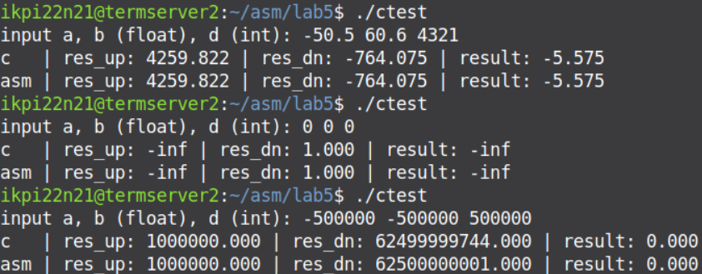

**Выводы**

Тот факт, что результаты расчетов на ассемблере, совпадают с результатами на си, свидетельствуют о том, что программа составлена правильно.